Ministerul Educației și Cercetării al Republicii Moldova
Universitatea Tehnică a Moldovei
Facultatea Calculatoare, Informatică și Microelectronică

Raport
la
Lucrarea de laborator Nr. 1

Disciplina: Tehnici de programare

Tema: ” Scrierea în Linux ”

A efectuat : st. gr.SI - 265 Pascari Gabriel

A verificat : asistent universitar Gonceari Cristian

Chișinău 2026
SARCINA LUCRĂRII

Scopul lucrării a fost exersarea utilizării practice a sistemului Linux, în special a comenzilor din terminal, a permisiunilor pentru fișiere și a modului de lucru cu procesele. Totodată, au fost formate deprinderile necesare pentru rezolvarea unor exerciții de tip Capture the Flag (CTF).
Mersul lucrării:
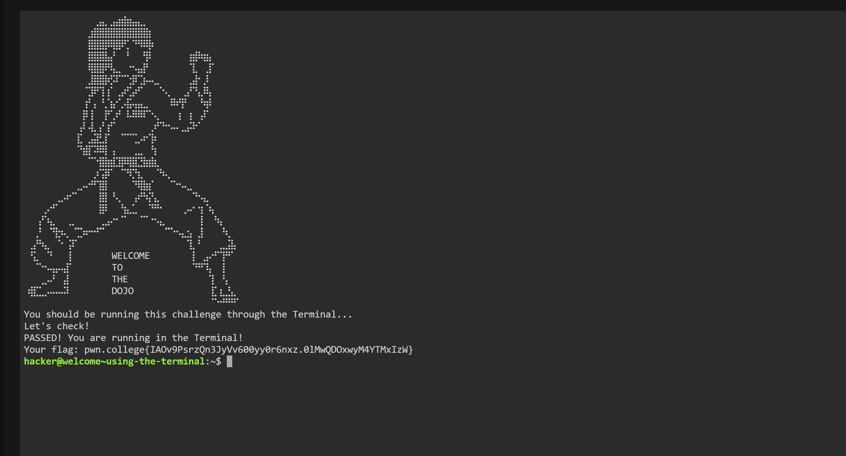
Figura 1. Lucrul în terminalul Linux
În terminalul Linux a fost pornit programul de verificare a mediului. Mesajul „PASSED!” confirmă executarea corectă, după care a fost afișat flag-ul corespunzător acestei etape.

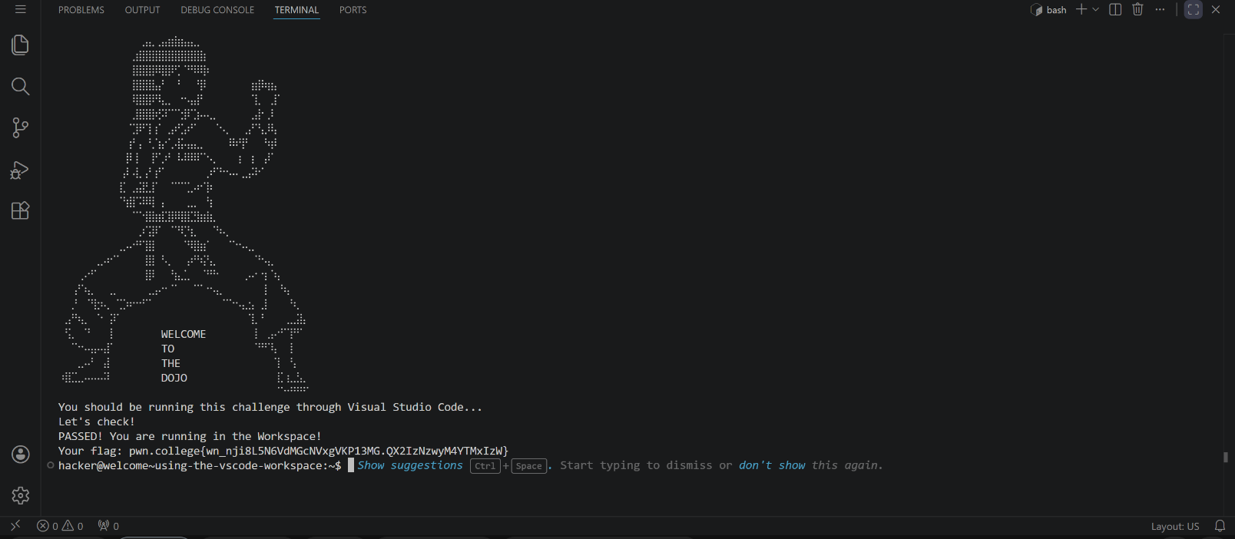
Figura 2. Lucru în terminalul VSCode
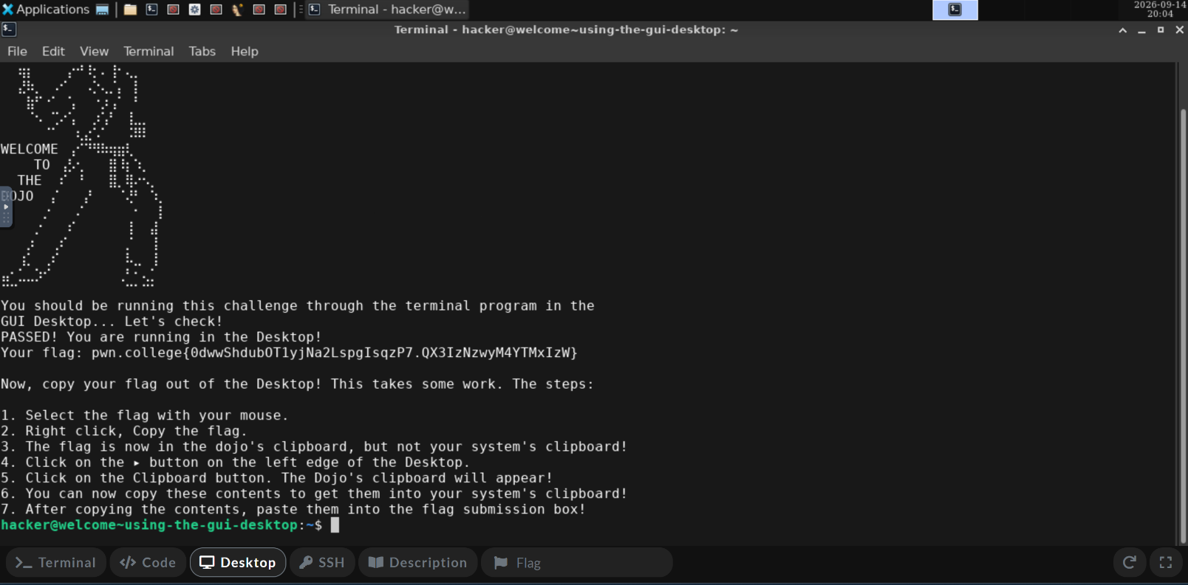
Captura prezintă terminalul integrat din Visual Studio Code. Verificarea s-a încheiat cu succes, iar în fereastră apar atât mesajul „PASSED!”, cât și flag-ul cerut de provocare.

Figura 3. Lucru în GUI Desktop

Este prezentat mediul grafic GUI Desktop al platformei pwn.college. Terminalul indică pașii prin care flag-ul este copiat din clipboard-ul sistemului virtual în clipboard-ul calculatorului local.

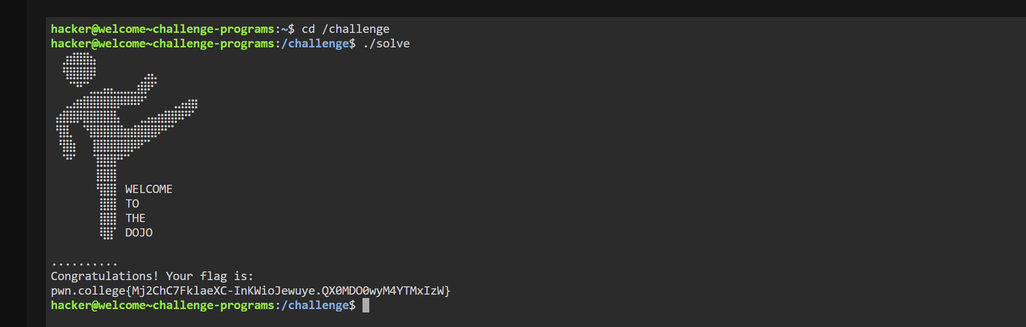
Figura 4. Lucru cu un folder
După accesarea directorului /challenge, fișierul ./solve a fost executat. Comanda a rulat fără erori și a afișat flag-ul necesar pentru încheierea acestei provocări.

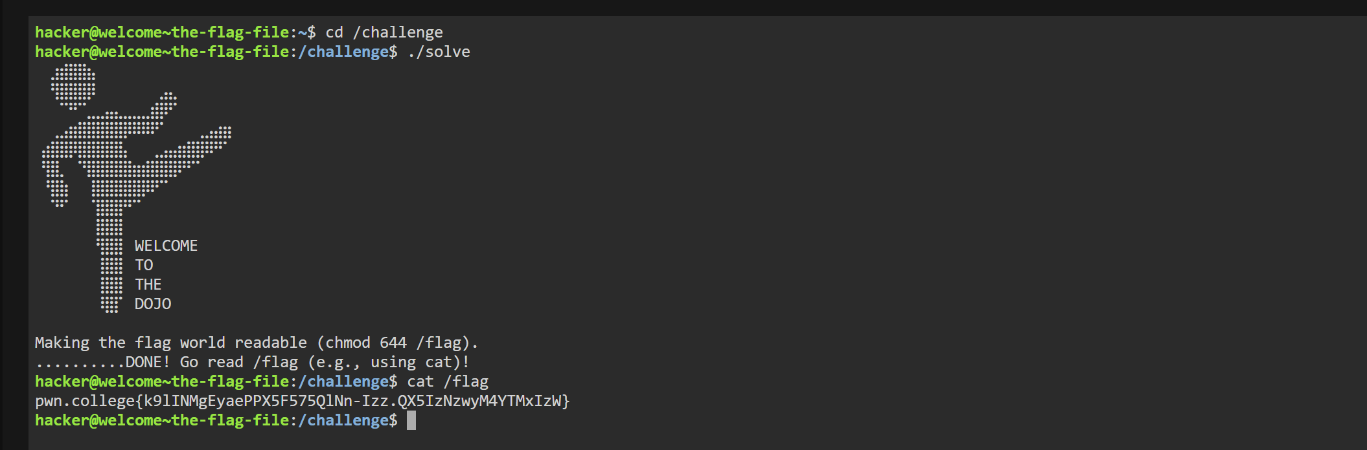
Figura 5. Schimbarea accesibilității
În această etapă, scriptul din /challenge a modificat drepturile de acces ale fișierului /flag prin comanda chmod 644 /flag. Conținutul lui a putut apoi fi citit cu succes folosind comanda cat /flag.

CONCLUZII

Pe parcursul lucrării am exersat operații de bază în Linux și am înțeles mai bine organizarea sistemului de fișiere. Am navigat între directoare, am schimbat permisiunile cu ajutorul comenzii chmod și am afișat conținutul fișierelor prin comanda cat, operații importante pentru lucrul în linia de comandă.
Am utilizat terminalul Linux, terminalul integrat în Visual Studio Code și interfața GUI Desktop de pe pwn.college. Exercițiile au demonstrat că aceleași comenzi și principii se aplică în fiecare mediu, chiar dacă accesul și modul de afișare sunt diferite.

BIBLIOGRAFIE

- https://pwn.college/welcome/
- https://www.gnu.org/software/bash/manual/
- https://linux.die.net/man/
- https://en.wikipedia.org/wiki/Linux

